作 者 推 荐

海因里希·施泰因费斯特（Heinrich Steinfest）

作者简介：
海因里希·施泰因费斯特（Heinrich Steinfest）创作了大量小说，并获得了海米托·冯·多德勒文学奖（Heimito von Doderer Literary Award）和巴伐利亚图书奖（Bavarian Book Prize），他成功地在书中塑造了侦探人物“程（Cheng）”。

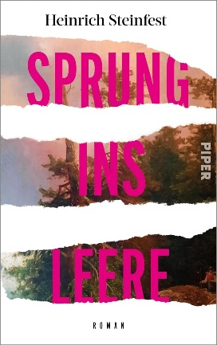
中文书名：《跳入空虚》
英文书名：A Jump into Emptiness
德文书名：Sprung ins Leere
作 者：Heinrich Steinfest
出 版 社：Piper
代理公司：Marcel Hartges /ANA/Lauren
页 数：496页
出版时间：2023年2月
代理地区：中国大陆、台湾
审读资料：电子稿
类 型：大众文学

内容简介：

克拉拉·英戈尔德（Klara Ingold）在维也纳艺术历史博物馆工作，这启发了她对绘画热爱。因此，与母亲不同的是，克拉拉对祖母海尔格（Helga）的艺术遗产也很感兴趣。1957年，海尔格一声不吭地离开了家庭，如今她的作品在一个仓库中被重新发现。在这些作品中，有一张照片提供了她可能去向的模糊线索。克拉拉·英戈尔德（Klara Ingold）充满感情地寻找线索，她来到了日本，找到了一幅名为“盲人厨师”的画作，这幅画可能描绘的就是她的祖母。

中文书名：《凶手画像》
英文书名：PAINTING OF A MURDER
德文书名：Gemälde eines Mordes
作 者：Heinrich Steinfest
出 版 社：Piper
代理公司：Marcel Hartges/ANA/Lauren
出版时间：2023年8月
代理地区：中国大陆、台湾
页 数：288页
审读资料：电子稿
类 型：侦探推理小说

内容简介：

奥利弗·罗切克（Oliver Roschek）是一位受人尊敬的袋熊研究员，他最后一次露面是在澳大利亚。他的妻子阿斯特丽德（Astrid）请求沃尔夫（Wolf）女士和程（Cheng）前往寻找她的丈夫。尽管这两位侦探并不喜欢乘坐飞机，但考虑到丰厚的报酬，还是接受了这项任务。但是，他们到达罗切克的度假屋后，并没有发现奥利弗的踪迹，还遇到了四个奇怪的度假者。他们中哪个是全球通缉的职业杀手？他是否对罗切克心怀不满？两名侦探于是和这四个人开始了较量。

媒体评价：

“以绝妙的叙事方式为基础，海因里希·施泰因费斯特在这部小说中塑造了经典的侦探人物‘程（Cheng）’，文笔间情感细腻，呈现了苦乐参半而又感人至深的故事。”
----Book Culture

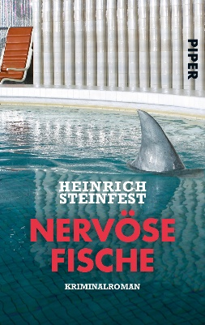
中文书名：《惊恐的鱼》
英文书名：NERVOUS FISH
德文书名：Nervöse Fische
作 者：Heinrich Steinfest
出 版 社：Piper
代理公司：Marcel Hartges/ANA/Lauren
出版时间：2004年11月
代理地区：中国大陆、台湾
页 数：320页
审读资料：电子稿
类 型：侦探推理小说

内容简介：

对于崇尚逻辑的维特根斯坦信徒维也纳首席督察员卢卡什季克而言，有一件事是肯定的:“没有解不开的谜团。”

当他在维也纳摩天大楼屋顶的游泳池里发现一具尸体时，他仍然这样认为。这具尸体显然是最近被鲨鱼袭击致死的。但这是维也纳市中心，28楼，而且没有鲨鱼的痕迹。

现在，卢卡什季克面临的谜团不仅是一个，而是无数个：一个助听器出现了，两个助手失踪了。

鲨鱼潜伏在某个地方……

感谢您的阅读！
请将反馈信息发至：版权负责人
Email：Rights@nurnberg.com.cn
安德鲁·纳伯格联合国际有限公司北京代表处
北京市海淀区中关村大街甲59号中国人民大学文化大厦1705室, 邮编：100872
电话：010-82504106, 传真：010-82504200
公司网址：http://www.nurnberg.com.cn
书目下载：http://www.nurnberg.com.cn/booklist_zh/list.aspx
书讯浏览：http://www.nurnberg.com.cn/book/book.aspx
视频推荐：http://www.nurnberg.com.cn/video/video.aspx
豆瓣小站：http://site.douban.com/110577/
新浪微博：安德鲁纳伯格公司的微博_微博 (weibo.com)
微信订阅号：ANABJ2002

